2.

Через замену значений изменила обозначение льгот, в настройке набора данных изменила название столбца.

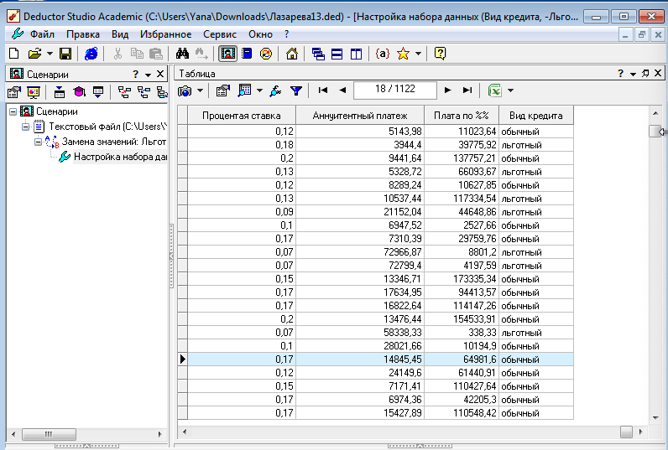

3.1

Делаем группировку и находим сумму. Филиал – измерение, сумма кредита – факт

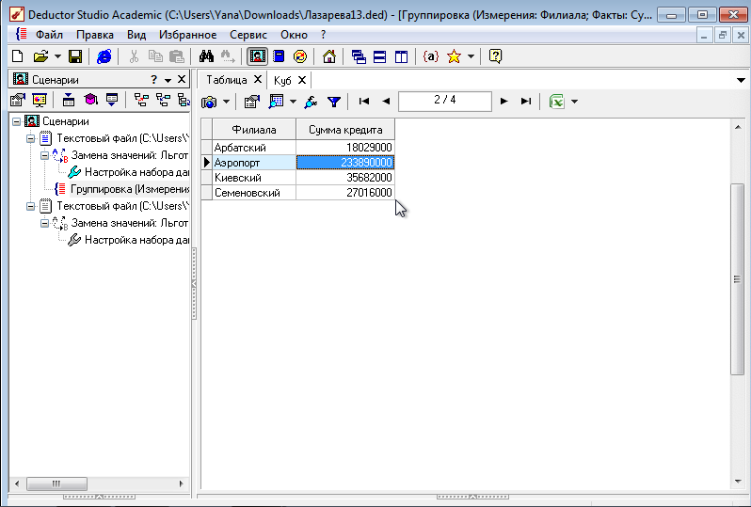

Через фильтр находим количество

Арбатский – 57

Аэропорт — 829

Киевский – 157

Семёновский — 79

3.2 С помощью фильтра находим количество льготных и обычных видов кредита.

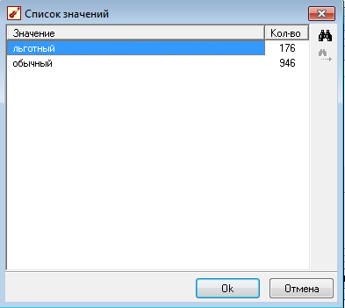

С помощью группировки находим сумму кредитов по обычным и льготным платежам. Вид кредита – измерение, сумма кредита – факт.

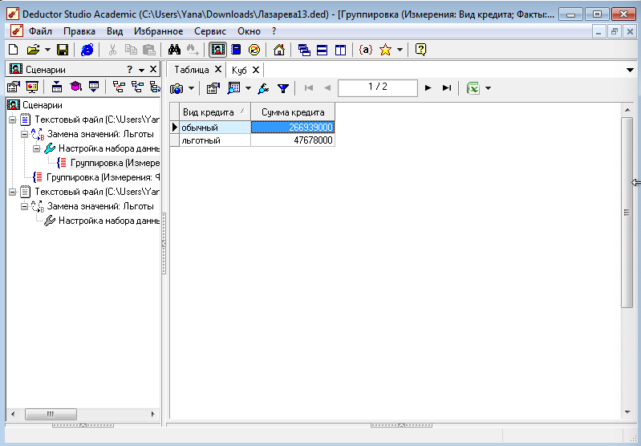

3.3

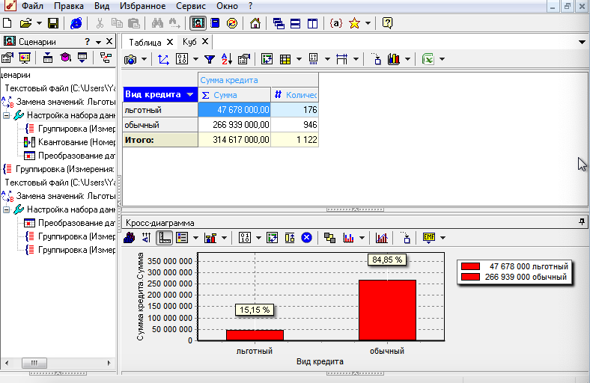

В мастере обработки «преобразование даты» — факт Сумма кредита, измерение дата выдачи(год+месяц)

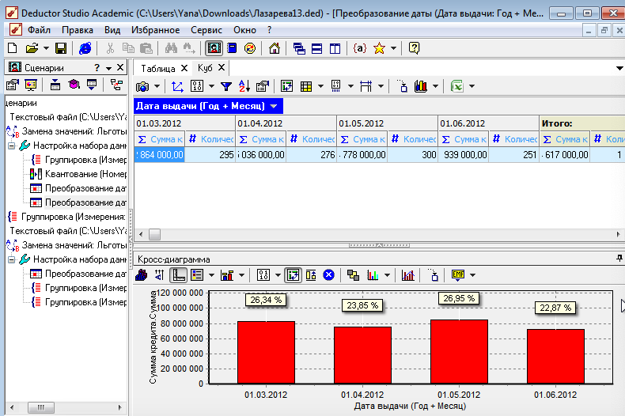

3.4

В визуализаторе выставляю Сумма кредита – факт, процентная ставка – измерение

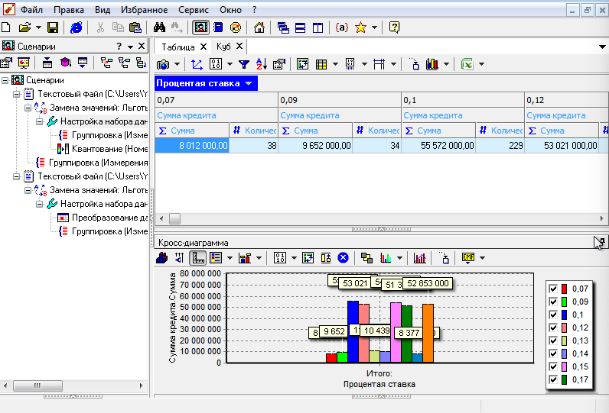

Через мастер обработки заходим в “Дата и время”. В дате выдачи выбираем год + месяц, чтобы отобразить значения по месяцам.

Сумма кредита – факт, дата выдачи(год + месяц) – измерение, процентная ставка – измерение.

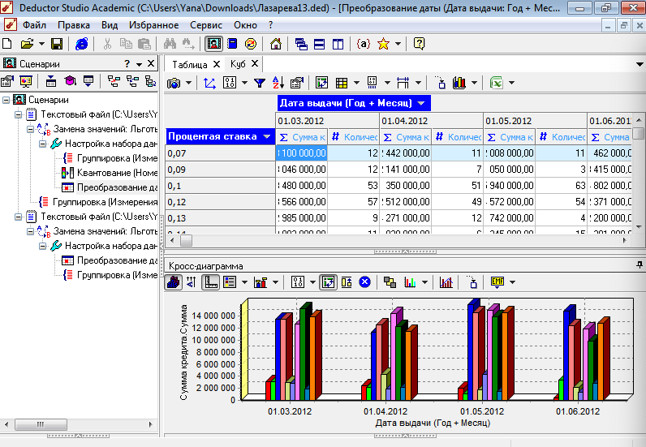

Через итоговое количество кредитов по процентной ставке, ищем максимальное количество кредитов.

Максимальное количество 229 — Процентная ставка – 0,1

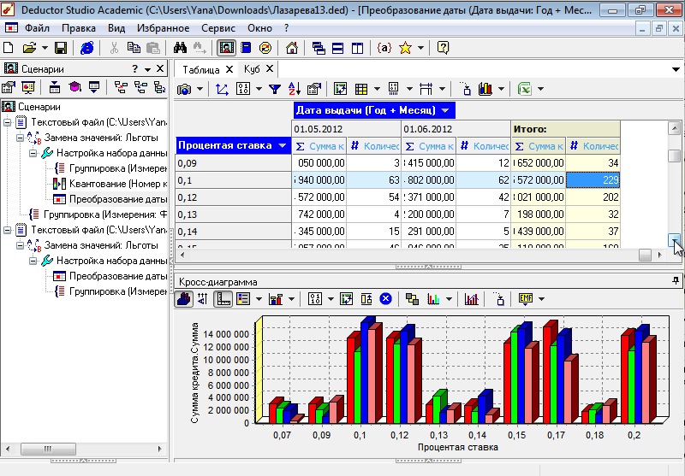

3.5

В визуализаторе выставляю Сумма кредита – факт, вид кредита – измерение

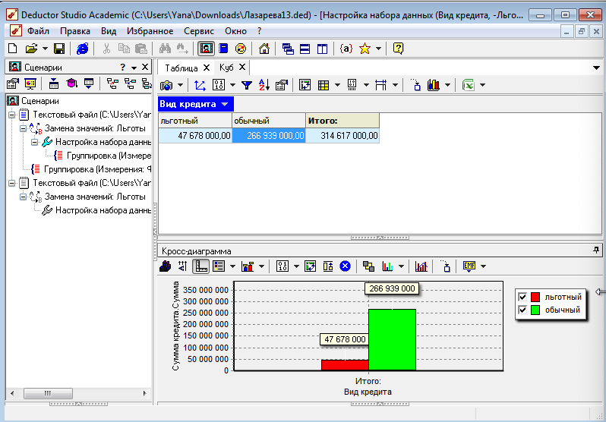

Через мастер обработки заходим в “Дата и время”. В дате выдачи выбираем год + месяц, чтобы отобразить значения по месяцам.

Сумма кредита – факт, дата выдачи(год + месяц) – измерение, вид кредита – измерение.

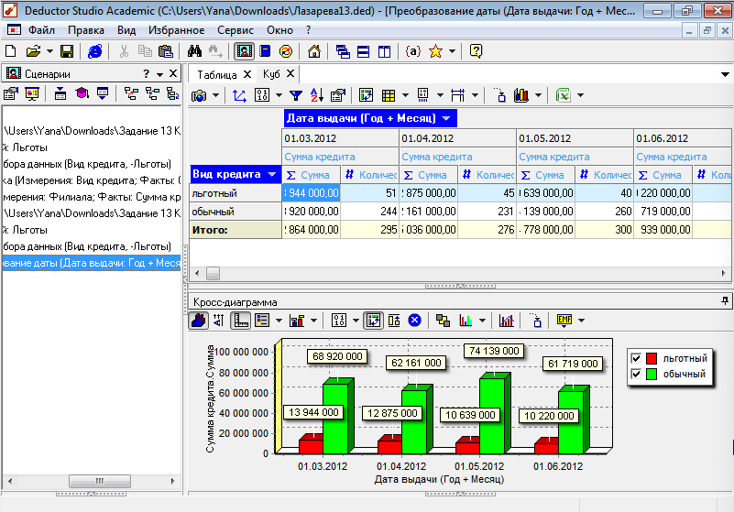

Обычные кредиты максимум в 5 месяце, льготные кредиты максимум в 3 месяце.

Через группировку данных — сумма кредита – факт, Срок кредита – измерения.

3.6 В таблице видим — общая сумма кредитов на максимальный срок(70)— 744000

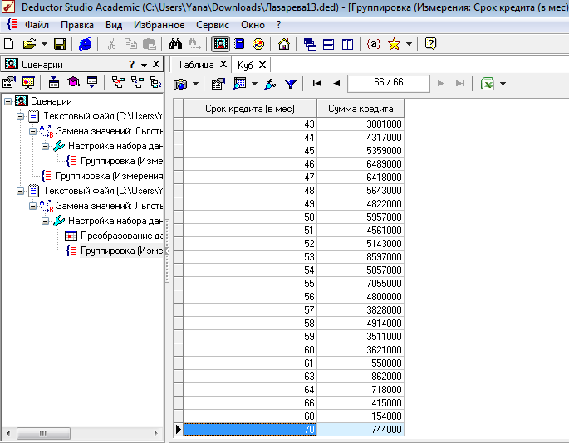

Через фильтр находим количество выданных кредитов на максимальный срок(70).

Ответ - 2

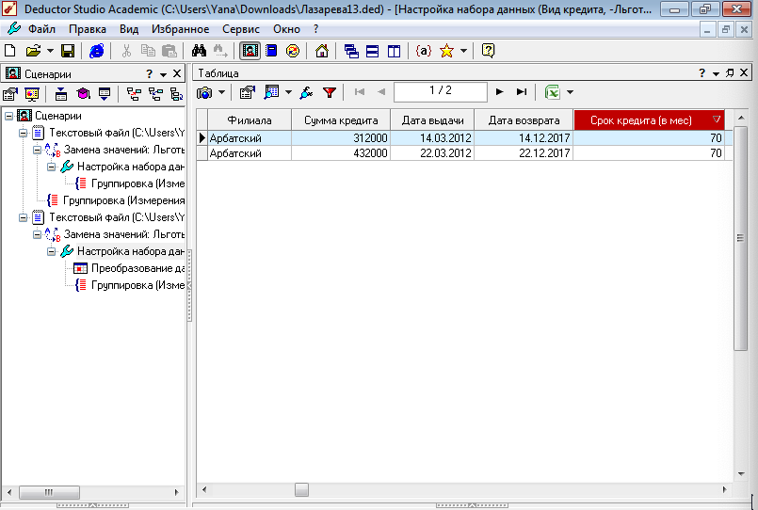

3.7

С помощью мастера визуализации в кубе выставляем для Вида кредита и Суммы кредита значения – измерения.

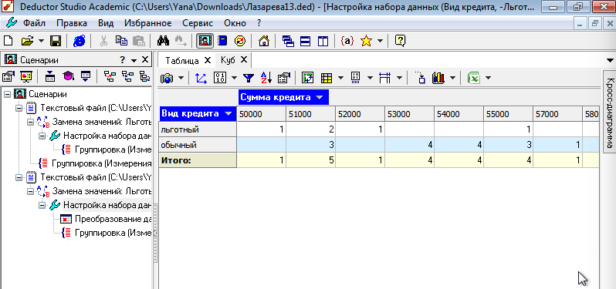

Мин Льготный – 50000

Мин Обычный – 51000

3.8

Выставляем в квантовании интервалы

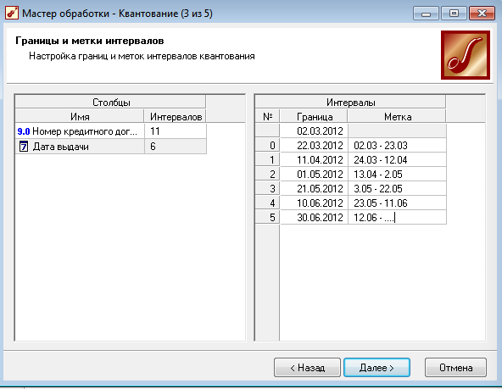

Больше всего кредитов — 196 — 2.03-23.03

Меньше всего кредитов — 172 — 12.06-…

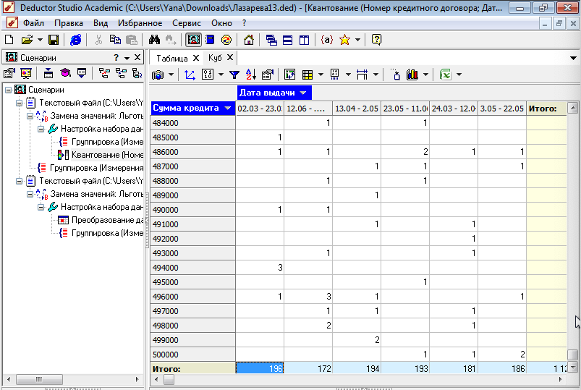

3.9

С помощью фильтра найдём максимальный аннуитентный платёж

7.05.12-7.06.2012

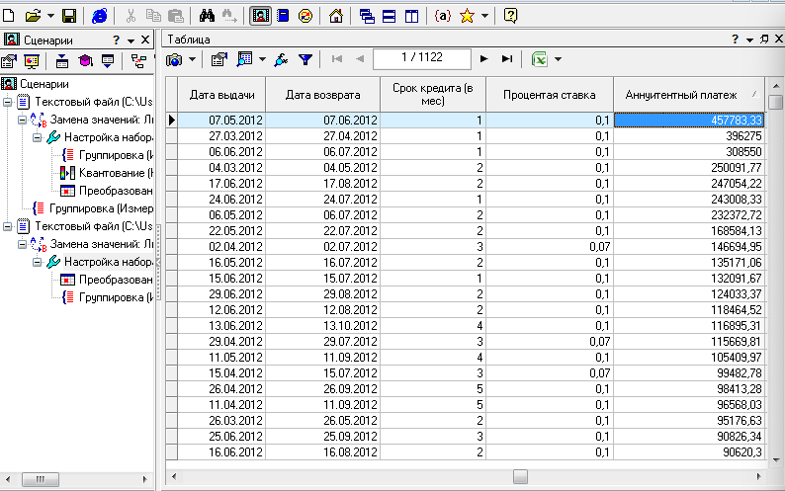

3.10

Максимальная сумма платы по процентам в зависимости от вида кредита и процентной ставки

Группировка:

Сумма по процентам – факт, вид кредита – измерение, процентная ставка – измерение.

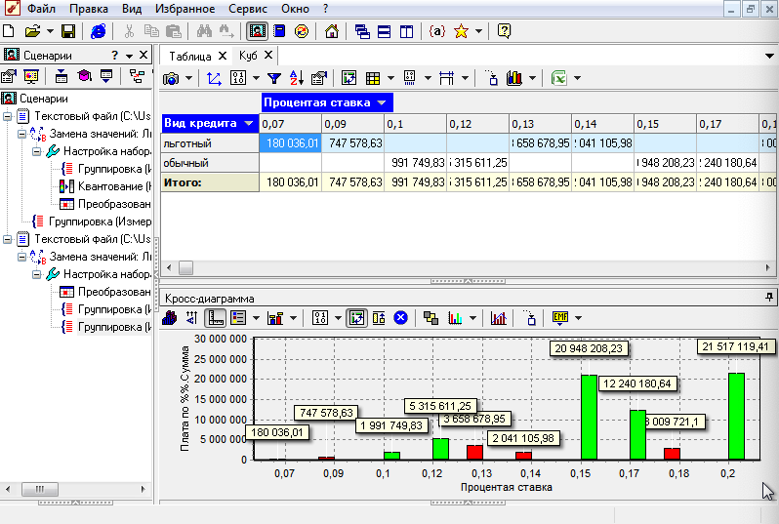

По виду кредита

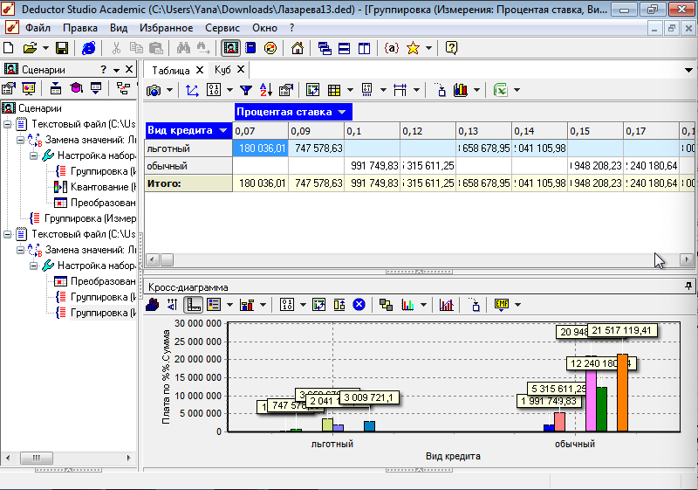

3.11

С помощью фильтра устанавливаем нужные критерии

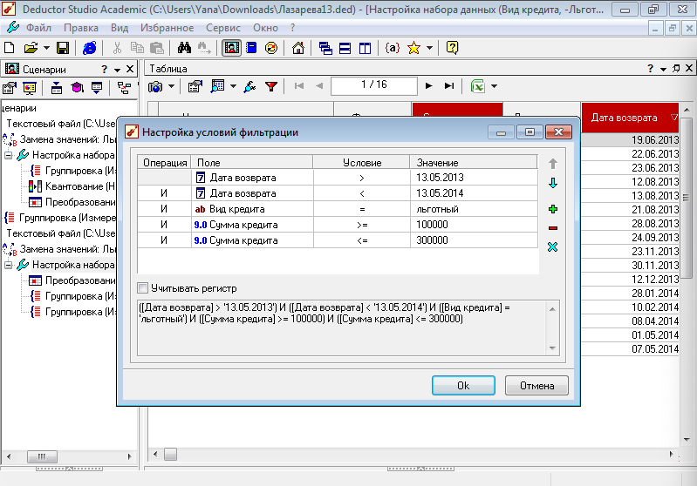

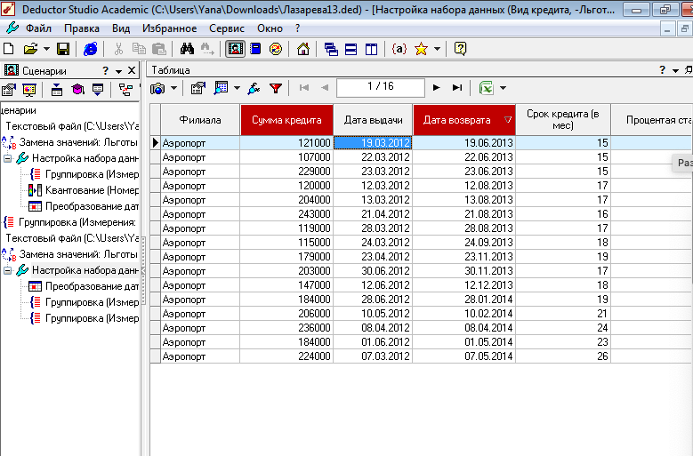

Количество 16

Найдем с помощью онлайн статистики:

Общая сумма 2821000

Ср величина кредита 176312,5

Ср срок кредита 18,5625

3.12 С помощью фильтра устанавливаем нужные критерии

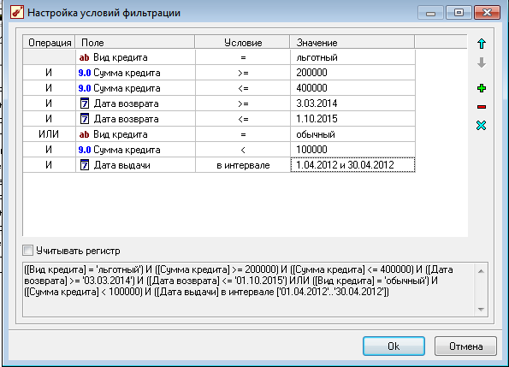

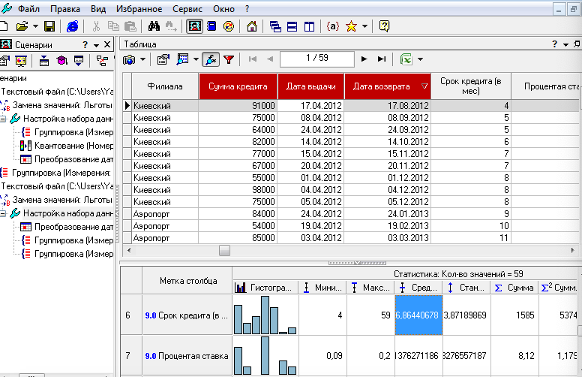

Количество – 59

Общая сумма кредитов – 10307000

Ср величина – 74694,9153

Ср срок – 6,86

3.13

С помощью статистики находим ср значение — 280407,3084

Выставляем фильтр. Количество - 550

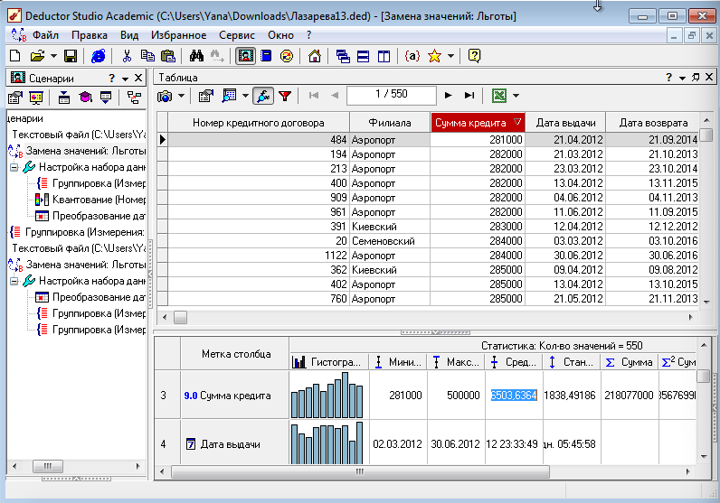

3.14

Находим минимальную проц ставку в онлайн статистике – 0,07

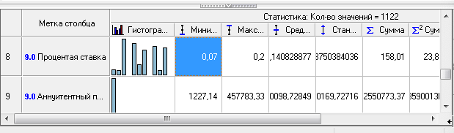

Фильтрацией устанавливаем значение. Кол-во 38

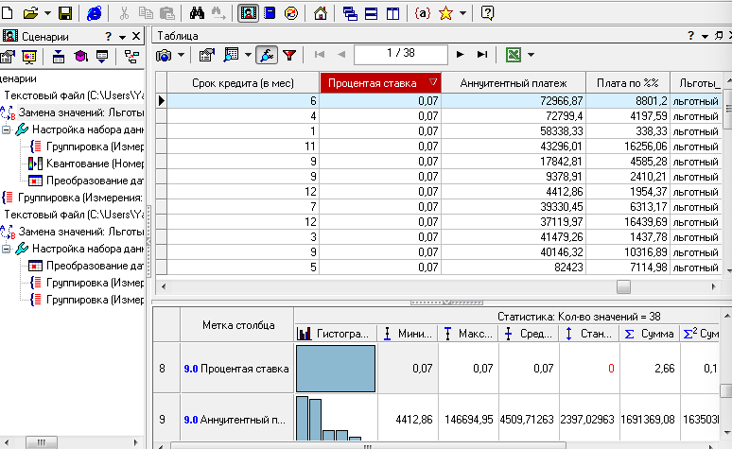

3.15

Макс плата по процентам – 225093,48

Ср срок кредита – 28,75

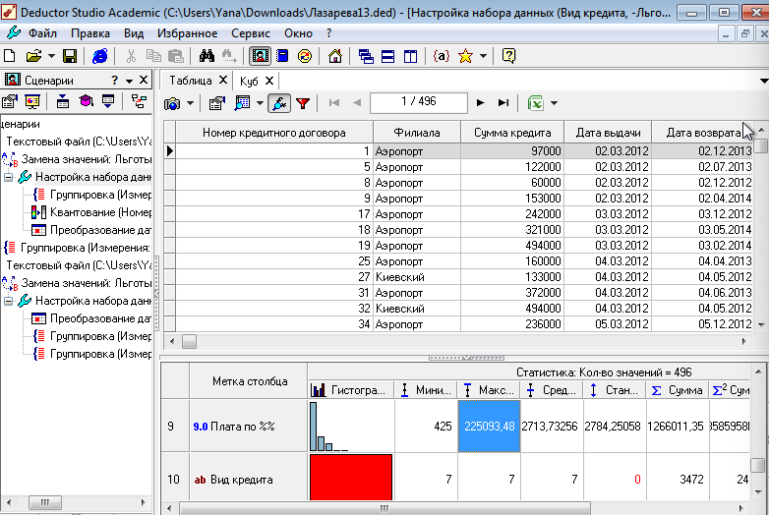

Количество 496